令和７年２月１６日
東京都立芦花高等学校
令和７年度入学者選抜（学力に基づく選抜 第一次募集） 受検者のみなさんへ

１ 集合日時と集合場所
○集合日時 令和７年２月２１日（金） 午前８時３０分
午前８時までは校舎内に入れません。早く到着した場合には、敷地内で待つことができます。
誘導係の指示に従い、生徒昇降口前で待機をしてください。
入校は校舎北側の正門からのみとなります。南門からは入れませんので注意してください。(裏面参照)

○集合場所 本校「学力検査会場」
生徒昇降口で受検票を提示し、入場してください。
集合する検査会場は当日校舎入口に掲示します。掲示に従い、移動してください。

２ 学力検査

○実施時間

第1時限 国語 午前 9時00分 ～ 午前 9時50分

第2時限 数学 午前10時10分 ～ 午前11時 00分

第3時限 英語 午前11時20分 ～ 午後 0時10分

第4時限 社会 午後 1時10分 ～ 午後 2時00分

第5時限 理科 午後 2時20分 ～ 午後 3時10分

３ 持ってくるもの
〇受検票
〇ＨＢ又はＢの鉛筆(シャープペンシルも可)
〇消しゴム
〇直線定規(角度の目盛りのないもの、折りたたみ式定規・三角定規は不可)
〇コンパス
〇昼食、飲み物
※なお、時計以外の機能を備えた時計、携帯電話や腕時計型の端末などの通信機器の使用はできません。
※本校は一足制です。上履きは不要です。

５ 注意事項
〇検査時間割、持ち物については受検票を確認してください。
〇携帯電話やスマートフォン、タブレット等の持ち込みは禁止です。本校までの行き帰りで携帯電話等を必要とする場合は、検査前に預かり、検査後に返却しますが、敷地内で使用することはできません。
〇自転車での来校はできません。公共交通機関を利用、または徒歩で来校してください。
〇前日までに、本校までの経路を必ず確認しておいてください。
〇検査会場内に時計はありますが、正確な時刻は各自の腕時計で確認してください。
〇付き添いの方は敷地内に入ることはできません。（控室等もありません。）
また、受検者は途中で外出することができません。
〇昼食、飲み物を忘れずに持参してください。校舎内には自動販売機がありますが、使用できません。
〇ゴミは各自で持ち帰ってください。校舎内のゴミ箱は利用できません。
〇検査中に不正行為が確認された場合は、厳正に対応します。

６ 得点の開示について
得点の開示を請求する受検者は、３月５日（水）午前９時以降に所定の用紙（開示請求書）に記入の上、
請求してください。ただし、合格者からの開示請求については５月１日（木）を受付開始日とします。なお、請求の際は受検票と本人確認のための身分証明書が必要となります。 （裏面につづきます）

＜緊急連絡先＞ 東京都立芦花高等学校 TEL ０３－５３１５－３３２２
必ず、中学校にも連絡をしてください。

７ 都立芦花高校への交通経路
（１）徒歩
・京王線 千歳烏山駅下車 徒歩約13分
（２）バス（いずれのバス停からも正門まで徒歩で５分程度かかります。）
・小田急線 成城学園前駅西口より小田急バス（歳20・歳21千歳船橋駅行） 約14分 千歳中学校前下車
・小田急線 成城学園前駅西口より小田急バス（成06千歳烏山駅南口行） 約12分 榎北下車
・小田急線 千歳船橋駅より小田急バス （歳20・歳21成城学園前駅西口行）約12分 千歳中学校前下車
・小田急線 千歳船橋駅より京王バス （歳23千歳烏山駅行） 約12分 芦花高校入口下車

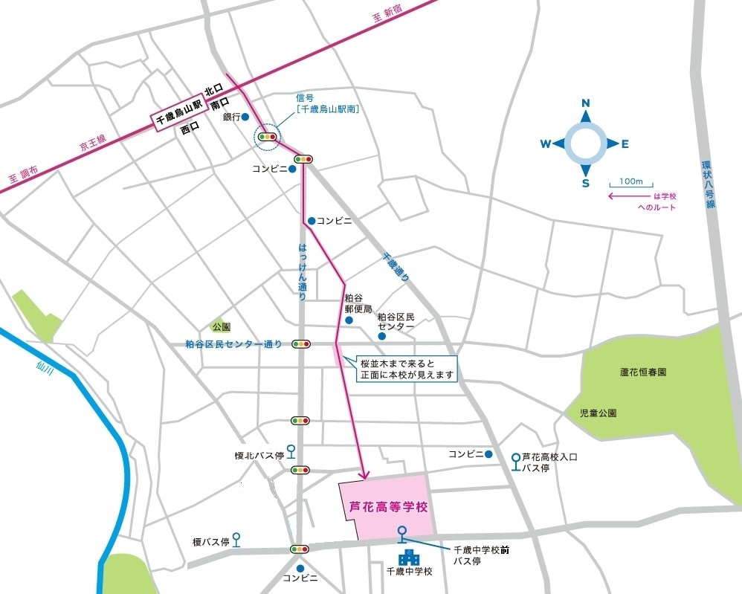
正門（入口）
南門（こちらからは入校できません。

